Allegato al DUVRI: scheda sicurezza edificio H₁
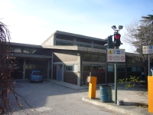

Vie di accesso
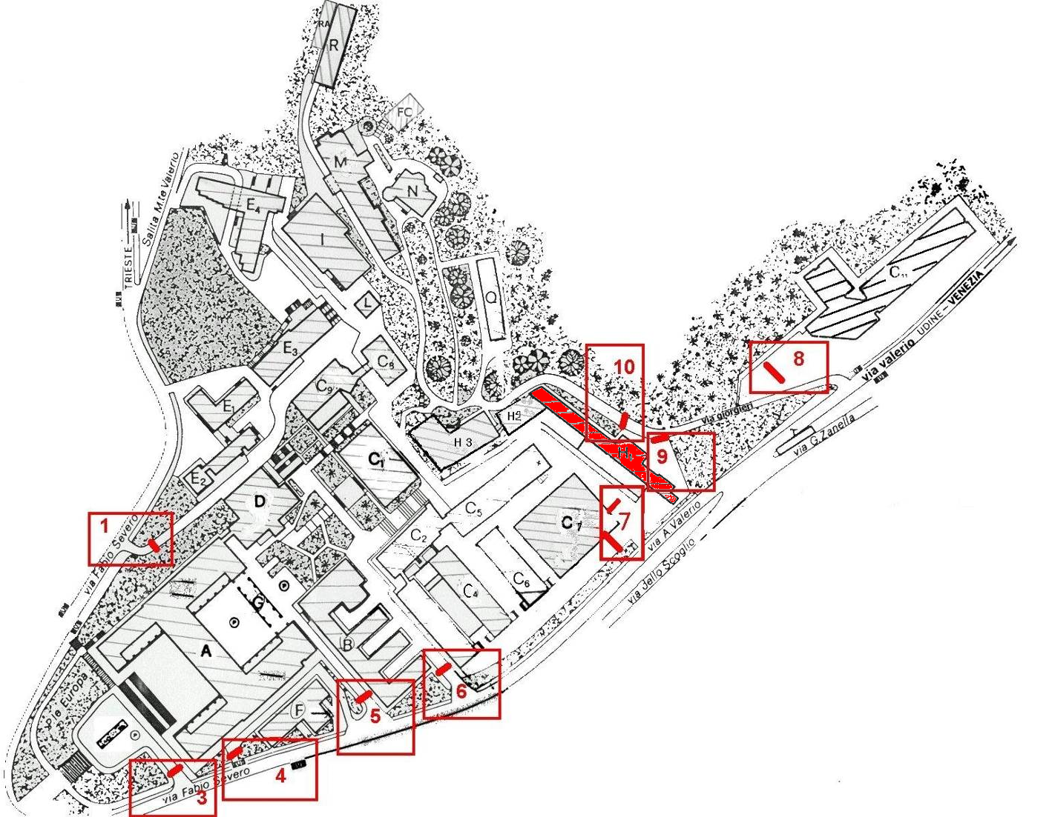

Varco n° 9

Passaggio veicolare
Il varco n° 9 è unico ed è impiegato sia in entrata sia in uscita degli autoveicoli.
È da sottolineare come, una volta superato il varco in ingresso, non vi sia differenziazione tra percorsi per autoveicoli e percorsi pedonali né vi siano segnalazioni orizzontali che indichino le aree di parcheggio, inoltre non c’è la corsia preferenziale di emergenza.
Le condizioni del manto stradale sono da considerarsi buone. Il grado di illuminazione notturna appare insufficiente.

Mappe dei pericoli
Le seguenti mappe riportano i principali pericoli presenti nei locali di questo edificio.
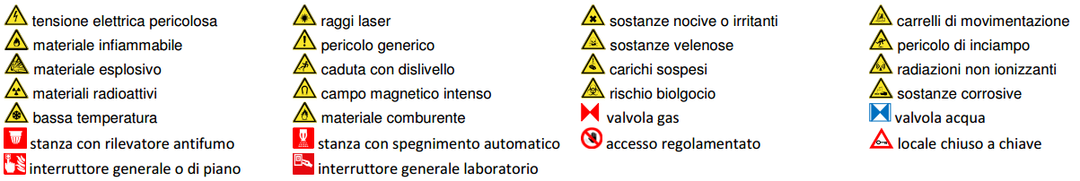
Figura 1 Legenda per le planimetrie dei pericoli
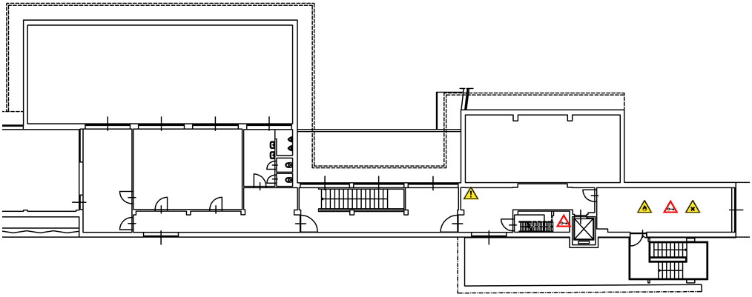
Figura 2 Planimetria dei pericoli del quinto piano dell'edificio H1
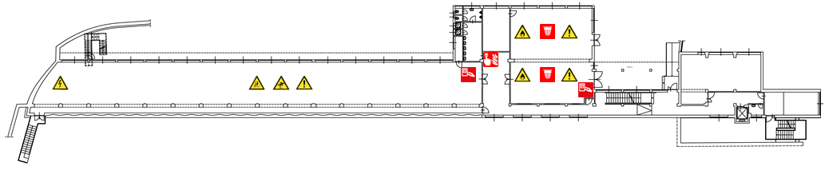
Figura 3 Planimetria dei pericoli del quarto piano dell'edificio H1
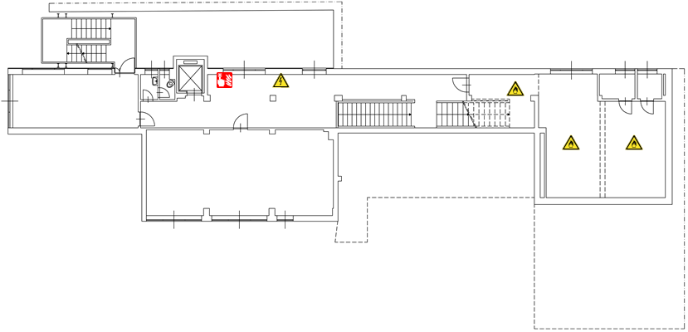
Figura 4 Planimetria dei pericoli del terzo piano dell'edificio H1
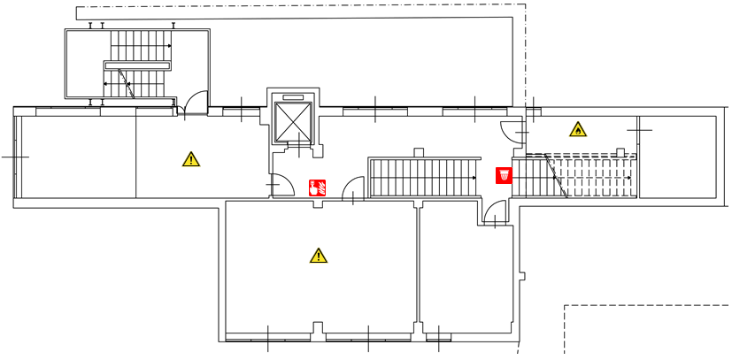
Figura 5 Planimetria dei pericoli del secondo piano dell'edificio H1
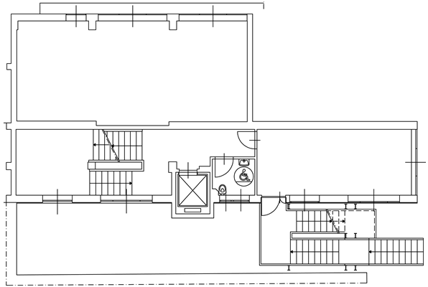
Figura 6 Planimetria dei pericoli del primo piano dell'edificio H1
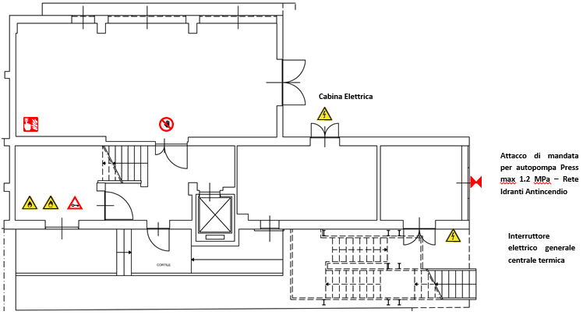
Figura 7 Planimetria dei pericoli del piano terra dell'edificio H1

Locali a basso rischio

Aule didattiche ed aule studio
È presente un’aula al terzo piano da 28 posti.
Il servizio prevenzione e protezione dell’ateneo può fornire un documento aggiornato sui rischi presenti in questi ambienti.

Uffici
È presente solo un ufficio al 5° piano.

Locali ad alto rischio

Archivi e magazzini
Nei sottoscala dei piani dal terra al quinto sono conservati dei modellini di barchette in legno che costituiscono un elevato carico d’incendio.

Laboratori
È presente un’officina al 4° piano.

Laboratori con rischio meccanico da macchine utensili
Si segnala la presenza di macchine utensili che comportano un rischio meccanico non marginale.
Nella generalità dei casi, in fase di valutazione sono stati rilevati rischi irrilevanti, modesti o tutt’al più accettabili per l’attività di routine, il personale dell’impresa che ha accesso a tali strutture, dovrà attenersi alle disposizioni del responsabile e/o del preposto della stessa. Si dovrà mantenere comunque un comportamento dettato dal buon senso senza accedere ai macchinari o agli utensili o metterli in funzione.
Infine, si deve rendere noto che, in casi rari, i macchinari possono essere in funzione senza sorveglianza, questo può accadere quando una determinata ricerca ha bisogno di prove prolungate nel tempo, in tal caso l’area interessata sarà evidenziata con appositi cartelli o addirittura transennata. Evitare di avvicinarsi ai macchinari in movimento.

Superfici esterne

Copertura
L’accesso al tetto, in parte piano ed in parte inclinato, è possibile tramite una scala in ferro. Non si rilevano intoppi di particolare rilievo, oltre a quelli propri del tipo di accesso, anche se si segnala la presenza di cavi metallici facenti parte dell’impianto di protezione contro scariche atmosferiche, a pochi centimetri dal piano di calpestio.
La copertura non è provvista di alcun parapetto.

Cavedi e locali tecnici

Cavedi
Tutti i cavedi e cunicoli accessibili sono stati bonificati. E’ possibile la presenza di residui di amianto nei cavedi o cunicoli non ispezionabili, e quindi raggiungibili presumibilmente solo con operazioni di demolizione. Contattare i servizi tecnici di ateneo per una mappa dettagliata ed aggiornata di tale tipologia di spazi.

Locali tecnici

Ascensori
L’ascensore elettrico a fune (U036) ha 6 fermate, una portata massima di 860 Kg o 11 persone.

Locali termici
Il rubinetto principale dell’impianto idrico si trova al 4° piano (vasca navale)

Comandi elettrici
Ogni edificio ha almeno un quadro elettrico di piano. Negli edifici più grandi è possibile siano presenti più quadri d’ala. I laboratori, le officine e gli altri locali tecnici possono essere dotati di un ulteriore quadro proprio, esterno o interno al locale.
Gli edifici più vecchi, o quelli che sono/erano occupati da più dipartimenti/strutture, potrebbero avere una suddivisione diversa, in base alla vecchia/attuale struttura.
Gli impianti sono tutti a normale, ma si può escludere la presenza di qualche residuo spezzone di impianto elettrico non aggiornato. Possono essere presenti anche vecchi spezzoni di impianti scollegati dalla rete principale.
Alcuni edifici possono essere dotati di più linee elettriche autonome, generalmente individuabili dalle etichettature o dal colore diverso delle prese elettriche. Alcune linee possono essere sotto UPS, anche se non segnalato.
Il quadro elettrico generale si trova al 3° piano, mentre i quadri elettrici di piano/ala si trovano in tutti i piani.

